“天翼•飞YOUNG”杯第十六届
大学生文化艺术节开幕式

节 目 单
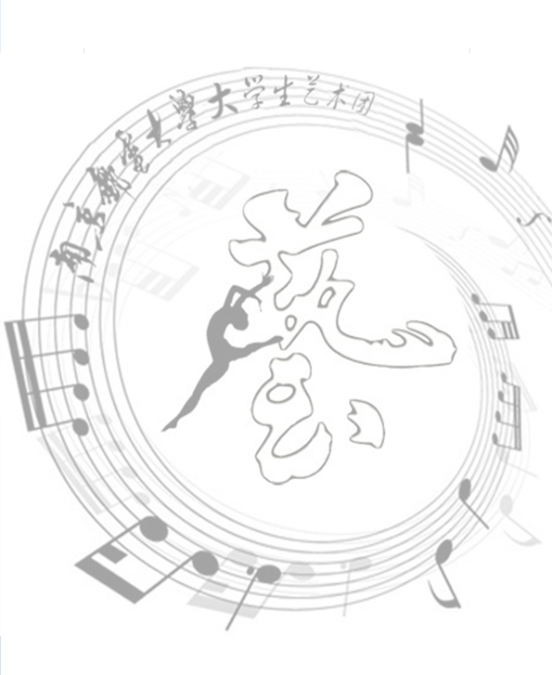
开场视频 制作：党东
瑶族舞曲 表演：民族乐团 指挥：陈浩
青春三部曲 表演：声乐团
那些年,我们一起走过的岁月 表演：舞蹈团
中场视频 制作：“视频线”工作组
夜莺 表演：管弦乐团 指挥：陈浩
B级人生，A级梦想 表演：dreamhigh音乐剧社
因为爱情 表演：民族乐团，舞蹈团
中国梦，邮子梦 表演：演艺团
启动仪式
主持人 杨澜 赵洪阳

共青团南京邮电大学委员会
二〇一三年四月

